
ManusMag – Návod a bezpečnostní pokyny
ManusMag je tréninkový zásobník určený pro suché cvičení a nácvik manipulací se zbraní. Dodává se v barevném provedení dle ráže a je konstruován pro bezpečné a opakované používání při dry‑fire tréninku. Nejedná se o klasický zásobník, do kterého by bylo možné vložit střelivo. ManusMag je tréninková pomůcka, která není schopná ostré střelby.
BEZPEČNOSTNÍ UPOZORNĚNÍ:
• Před každým použitím jakéhokoliv příslušenství Per Manus vždy dbejte na pravidla bezpečné manipulace!
• Vždy zkontrolujte svou zbraň dle platných pravidel.
• NENÍ URČENO KE STŘELBĚ. Nepoužívejte s ostrým střelivem.
• Nevystavujte vysokým teplotám nad 45 °C, nenechávejte výrobek na přímém slunečním světle nebo v autě.
• Při jakémkoli poškození nebo deformaci přestaňte výrobek používat.
• Výrobce neodpovídá za škody vzniklé při porušení bezpečnostních postupů, nevhodném použití nebo při použití výrobku s poškozenou zbraní či poškozeným výrobkem ManusMag.
DOPORUČENÉ POUŽITÍ:
1. Ujistěte se, že je zbraň vybitá – vyjměte zásobník a proveďte vizuální a dotykovou kontrolu komory, poté ránu jistoty bezpečným směrem (dle platných pravidel bezpečné manipulace)
2. Vložte ManusMag do zásobníkové šachty standardním způsobem (stejně jako běžný zásobník).
3. Pro dry‑fire trénink používejte pouze v souladu s pravidly bezpečné manipulace se zbraní.
4. Doporučujeme trénovat nad měkkým povrchem (tráva, tatami, deka, peřina), aby nedošlo k poškození zásobníku.
5. Po tréninku zásobník vysuňte a zkontrolujte tělo zásobníku; při velmi volném chodu, prasklinách nebo deformaci zásobník vyřaďte.
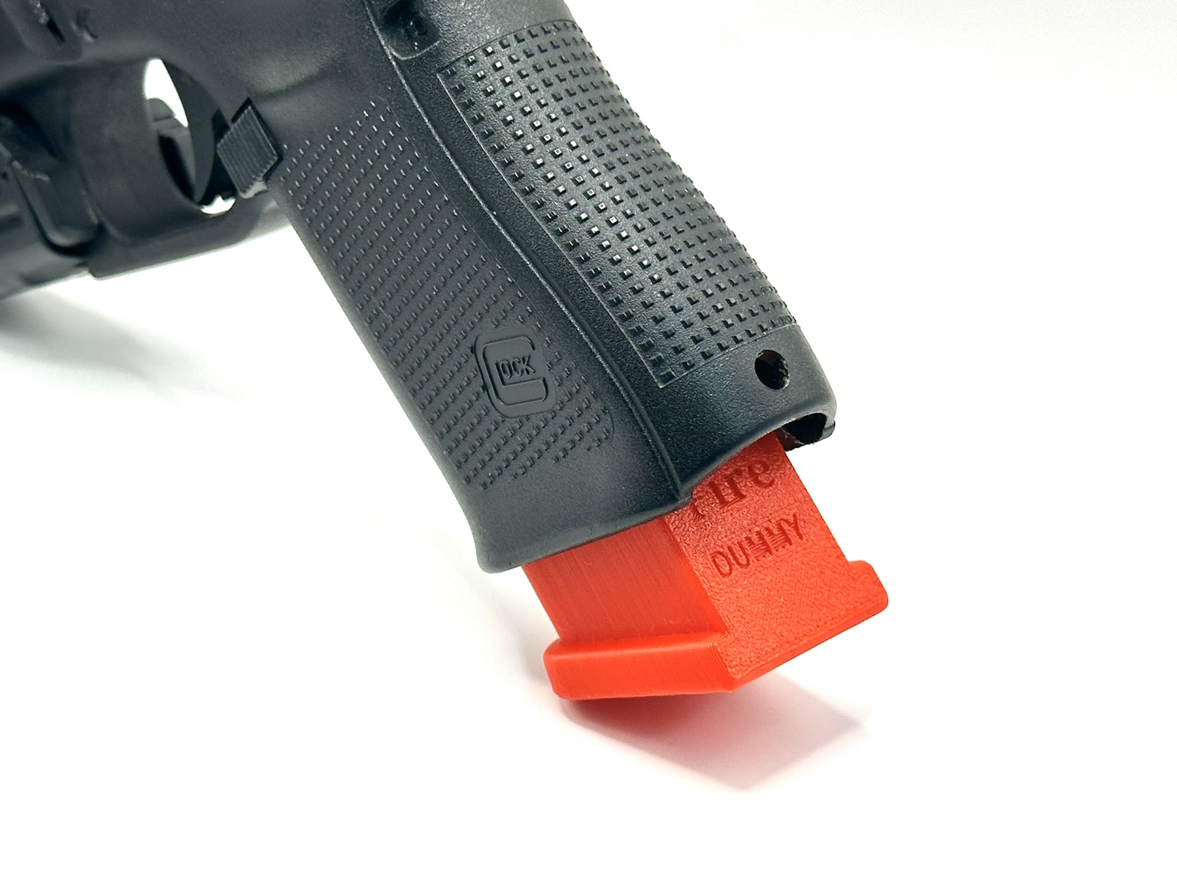
ÚDRŽBA:
Výrobek můžete otírat jemným mikrovláknovým hadříkem navlhčeným ve vodě, poté doporučujeme otřít do sucha a uschovávat v pokojové teplotě mimo přímé sluneční světlo. Nepoužívejte agresivní chemikálie ani alkoholy. Maximální skladovací teplota: 45 °C (nad touto hranicí hrozí deformace materiálu PLA).

VÝROBCE A KONTAKT:
Per Manus
Josef Červeňák
IČO: 23699655
E‑mail: info@permanus.cz
Telefon: +420 776 241 673
Děčínská 552/1, 180 00 Praha 8 – Střížkov
Materiál: PLA – nenechávat nad 45 °C (např. v autě / na slunci) –
Likvidace: Vytřiďte jako plast, pokud to váš místní systém sběru umožňuje.
Výrobek není hračka. Není vhodné pro děti do 3 let.
Záruční doba na výrobní vady 24 měsíců (více v sekci Obchodní podmínky – Reklamace).

Manuály online ke stažení zde: 
Tento dokument je součástí výrobku ManusMag. Uchovejte jej pro případ budoucí potřeby.

